Feladatok
Most pedig játsszunk egy kicsit! Íme, négy különböző tárgyfotó az online rajzgyűjteményünkből. Nézzétek meg figyelmesen, és a videóban látható rövid útmutató alapján próbáljátok meg kitalálni, milyen keresőszavakat használhattam ahhoz, hogy megtaláljam ezeket!
1.
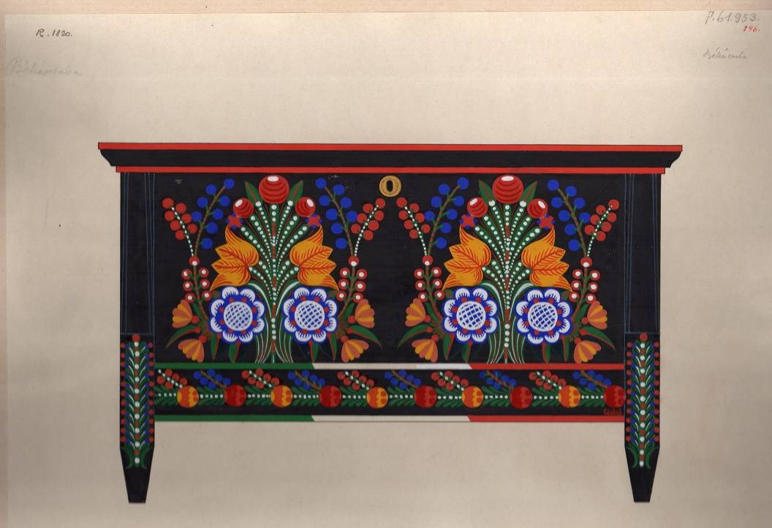

2.
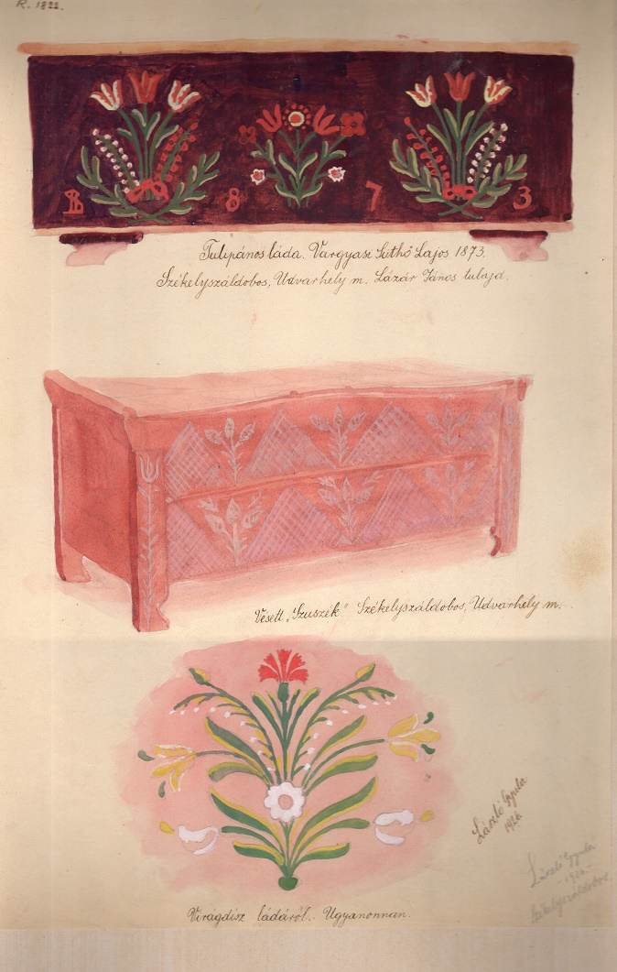

3.
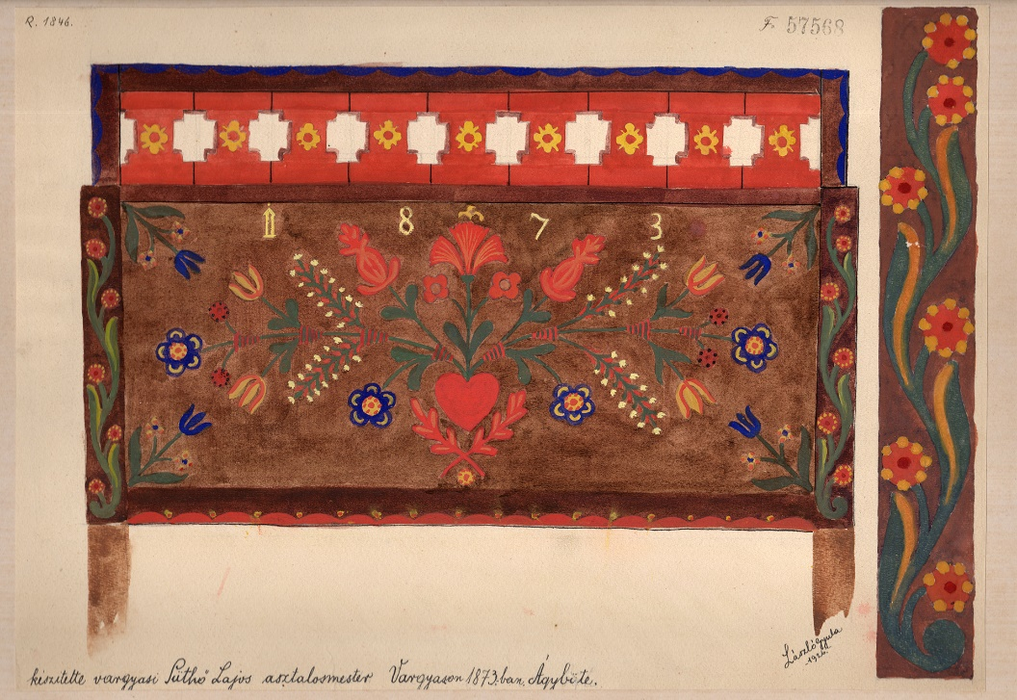

4.
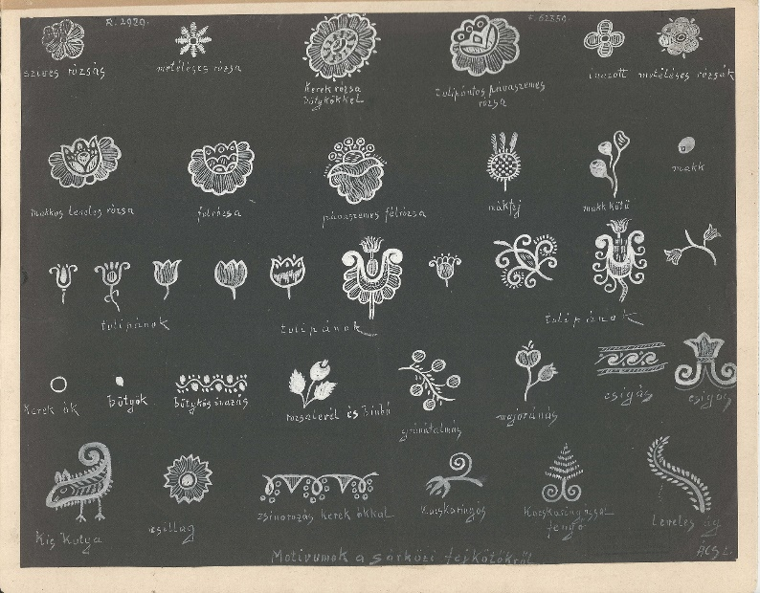

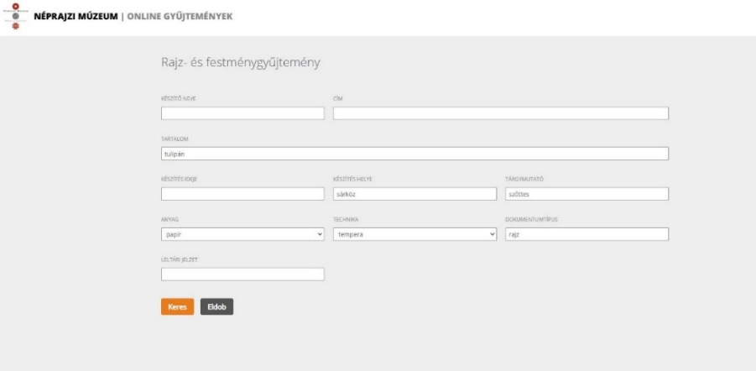
Van még van kedvetek egy kis kutatáshoz? Vajon melyik tárgy fotóját kapjuk akkor, ha a következőképpen töltjük ki a kereső mezőit?

Ha érdekel benneteket a téma, akkor további izgalmas tanulmányokat olvashattok az alábbi linkeken:
https://www.neprajz.hu/hirek/2020/rajzgyujtesek-1.html
https://www.neprajz.hu/hirek/2020/csete-balazs-rajzgyujtesek/rajzgyujtesek-1-masolat.html
https://www.neprajz.hu/hirek/2020/csete-balazs-rajzgyujtesek/rajzgyujtesek-3.html

